Travaux pratiques - Recherche des mises à jour dans Windows 8

1. Introduction

Dans ces travaux pratiques, vous allez configurer le système d’exploitation de manière à pouvoir sélectionner les mises à jour à installer, puis vous allez modifier les paramètres afin que les mises à jour se téléchargent et s’installent automatiquement.

1. Équipements recommandés

Les équipements suivants sont requis pour cet exercice :

* Un ordinateur avec une nouvelle installation de Windows 8
  1. Recherchez des mises à jour sur votre ordinateur.
     1. Démarrez l’ordinateur. Accédez à la fenêtre **Modifier les paramètres** en cliquant sur **Panneau de configuration > Windows Update > Modifier les paramètres**.

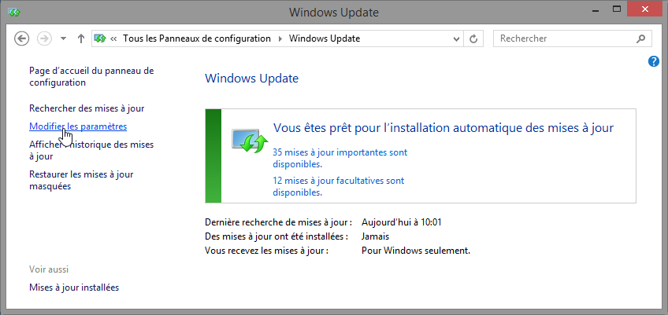

* + 1. Dans le menu déroulant **Mises à jour importantes**, sélectionnez **Rechercher des mises à jour mais me laisser choisir s’il convient de les télécharger et de les installer**.

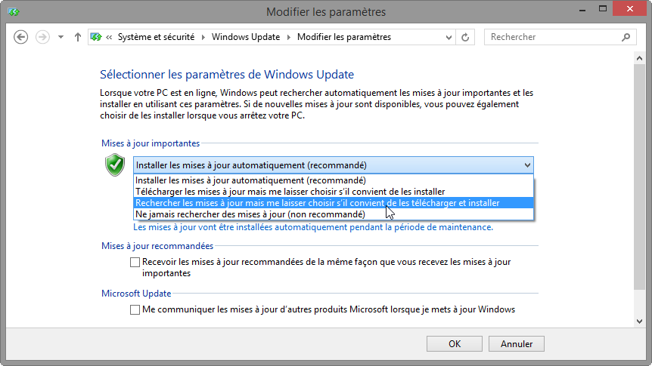

* + 1. Cliquez sur **OK**.
  1. Sélectionnez les mises à jour à appliquer et installez-les.
     1. Dans la fenêtre **Windows Update**, cliquez sur le lien indiquant combien de mises à jour ont été téléchargées. Exemple : **2 mises à jour importantes sont disponibles**.

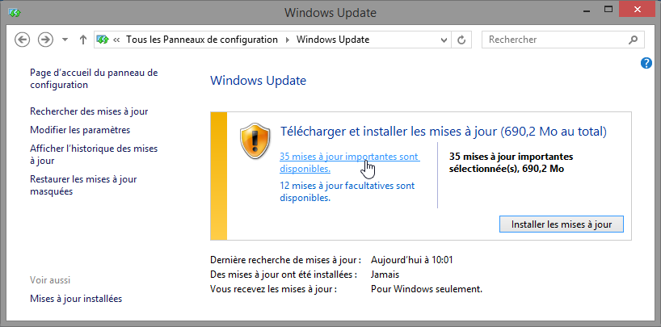

**Remarque**: si aucune mise à jour importante n’est visible, cliquez sur **Rechercher les mises à jour**.

* + 1. La fenêtre **Sélectionner les mises à jour à installer** s’affiche. Cochez la case située à côté des mises à jour importantes et facultatives, puis cliquez sur **Installer**.

**Remarque**: avant de sélectionner les mises à jour à installer, demandez à l’instructeur si vous pouvez les installer.

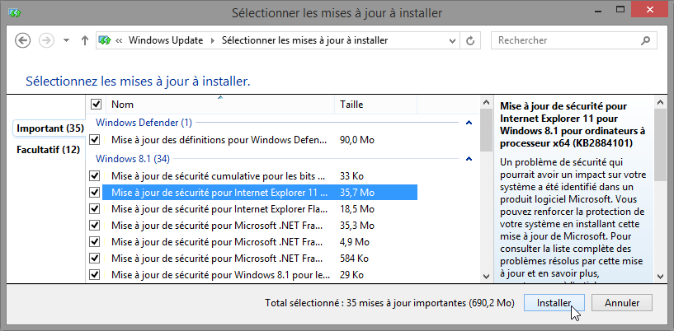

* + 1. La fenêtre Windows Update réapparaît et affiche la progression de l’opération de mise à jour.

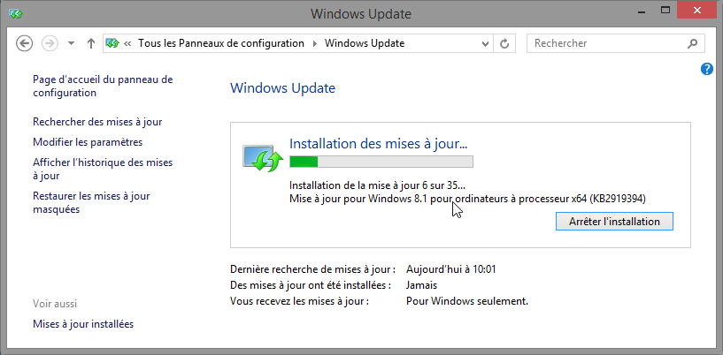

* + 1. Cette fenêtre vous signale lorsque toutes les mises à jour ont été téléchargées et installées.

**Remarque**: il se peut qu’un bouton **Redémarrer maintenant** apparaisse à droite du message indiquant que les **mises à jour ont été installées**. Si vous voyez ce message, vous devez redémarrer l’ordinateur pour appliquer certaines des mises à jour du système d’exploitation. Si vous voyez ce bouton, cliquez sur **Redémarrer maintenant**.

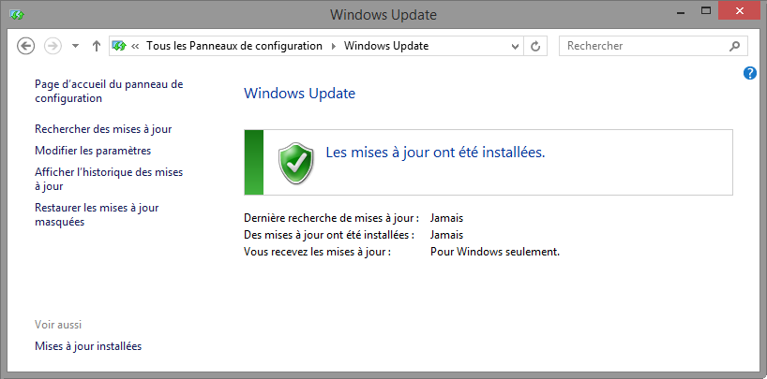

* 1. Ouvrez l’utilitaire Windows Update. (facultatif)

Si vous avez redémarré votre ordinateur, ouvrez à nouveau la fenêtre **Windows Update** en cliquant sur **Panneau de configuration > Windows Update**.

* 1. Modifiez les mises à jour de Windows de manière à installer les mises à jour automatiquement.
     1. Dans la fenêtre **Windows Update**, cliquez sur **Modifier les paramètres**.
     2. Dans la fenêtre **Modifier les paramètres**, sélectionnez **Installer les mises à jour automatiquement (recommandé)** dans le menu déroulant **Mises à jour importantes**.

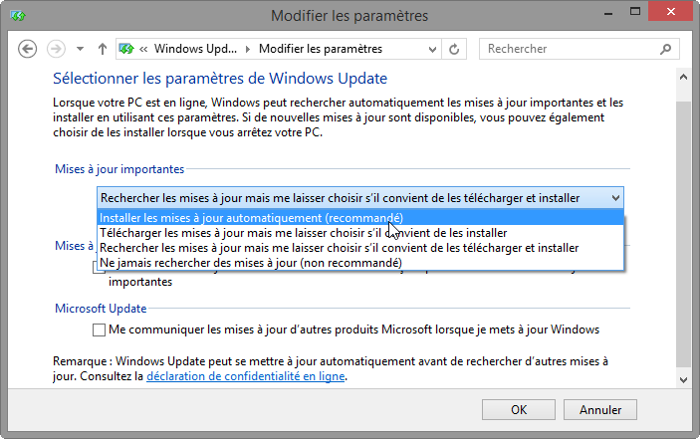

* + 1. Cliquez sur **OK** pour accepter la modification.
    2. Fermez toutes les fenêtres ouvertes.

1. Remarques générales

Pourquoi Microsoft recommande-t-il de sélectionner le paramètre relatif à l’installation automatique des mises à jour ?

_______________________________________________________________________________________

_______________________________________________________________________________________

_______________________________________________________________________________________

_______________________________________________________________________________________